***Министерство образования Республики Беларусь***

***Учреждение Образования***

***«Брестский Государственный Технический Университет»***

***Кафедра ИИТ***

**Лабораторная работа №3**

**По дисциплине БиБД за VI семестр**

**Тема: «Разработка Концептуальной модели для БД ОА»**

**Выполнил:**

Студент 3-го курса

Группы АС-59

Абоимов И.В.

**Проверил:**

Савонюк В.А.

Брест 2023

**Цель работы**: формирование знаний и умений по проектированию и документированию концептуальных моделей (КМ) базы данных (БД) для заданного объекта автоматизации (ОА).

**Ход работы**

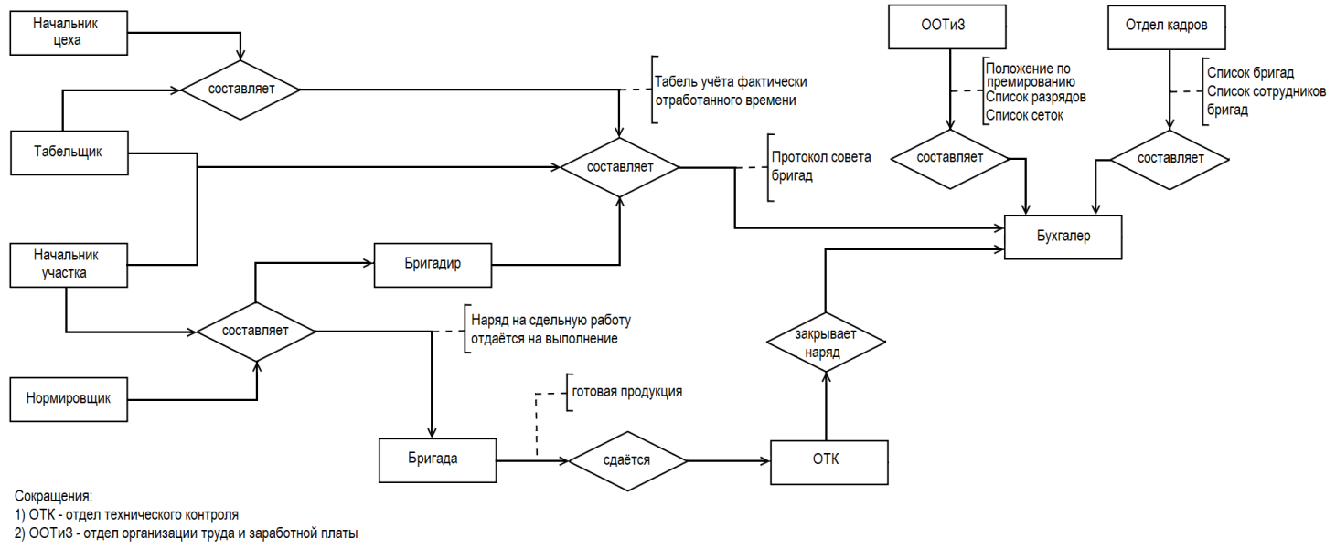

**Вывод:** я сформировал знания и практические умения по проектированию и документированию концептуальных моделей (КМ) базы данных (БД) для заданного объекта автоматизации (ОА).